Отчёт по лабораторной работе №4
Первоначальное конфигурирование сети
Владимир Базлов
Содержание

1 Цель работы
Провести подготовительную работу по первоначальной настройке коммутаторов сети.

2 Выполнение

2.1 Построение и первоначальная настройка сети L1 в Cisco Packet Tracer

2.1.1 Размещение оборудования и построение топологии
В логической рабочей области Cisco Packet Tracer размещены коммутаторы и оконечные устройства согласно схеме сети L1 (рис. 3.1).
В состав топологии вошли:
- Коммутаторы серии 2960-24TT:
  - msk-donskaya-vabazlov-sw-1
  - msk-donskaya-vabazlov-sw-2
  - msk-donskaya-vabazlov-sw-3
  - msk-donskaya-vabazlov-sw-4
  - msk-pavlovskaya-vabazlov-sw-1
- Рабочие станции (PC-PT)
- Серверы (Server-PT): web, file, mail
Соединение устройств выполнено через соответствующие интерфейсы FastEthernet с использованием медного прямого кабеля (Copper Straight-Through). Межкоммутаторные соединения и подключения оконечных устройств выполнены в соответствии со схемой.
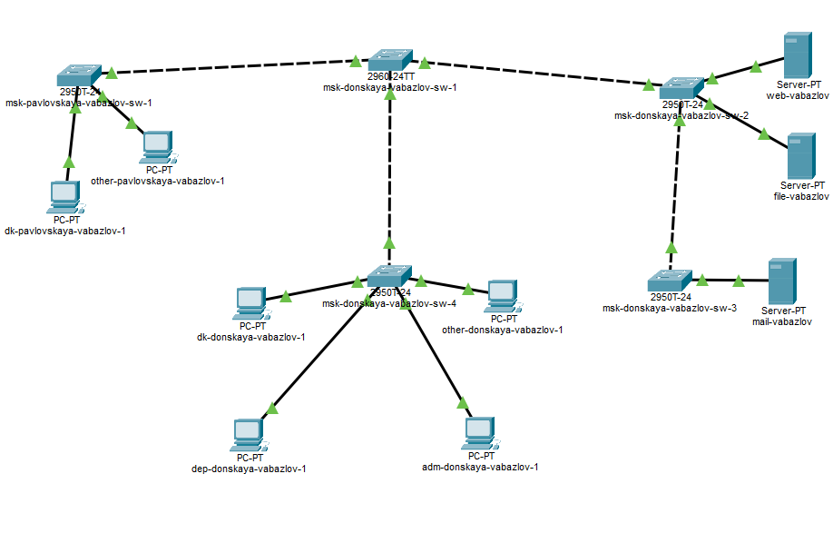
Рис. 1: Топология сети L1

2.1.2 Первоначальная настройка коммутаторов
Настройка всех коммутаторов выполнена по типовой последовательности команд первоначальной конфигурации. Для каждого устройства изменены имя (hostname) и IP-адрес интерфейса VLAN 2 согласно плану адресации.
В качестве шлюза по умолчанию указан адрес 10.128.1.1. Настроены пароли на консоль и линии VTY, задан enable secret, включено шифрование паролей, создан локальный пользователь admin, настроено доменное имя donskaya.rudn.edu и сгенерированы RSA-ключи для организации удалённого доступа по SSH.

2.1.3 Настройка msk-donskaya-vabazlov-sw-1
Интерфейсу VLAN 2 назначен IP-адрес 10.128.1.2 с маской 255.255.255.0. Интерфейс переведён в активное состояние командой no shutdown.
Выполнена настройка: - line vty 0 4 — пароль cisco, login - line console 0 — пароль cisco, login - enable secret cisco - service password-encryption - username admin privilege 1 secret cisco - ip domain-name donskaya.rudn.edu - crypto key generate rsa - transport input ssh
Конфигурация сохранена командой write memory.
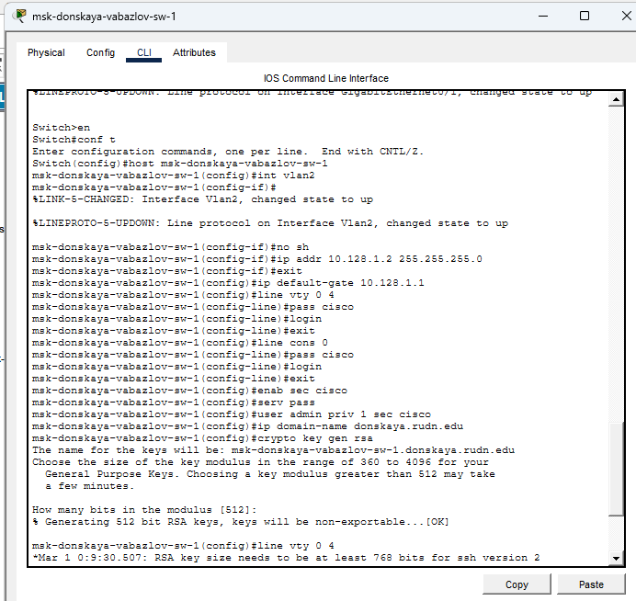
Рис. 2: CLI коммутатора msk-donskaya-vabazlov-sw-1

2.1.4 Настройка msk-donskaya-vabazlov-sw-2
Интерфейсу VLAN 2 назначен IP-адрес 10.128.1.3 с маской 255.255.255.0. Интерфейс активирован.
Выполнена аналогичная типовая настройка параметров безопасности и удалённого доступа по SSH. После завершения конфигурация сохранена в энергонезависимой памяти.
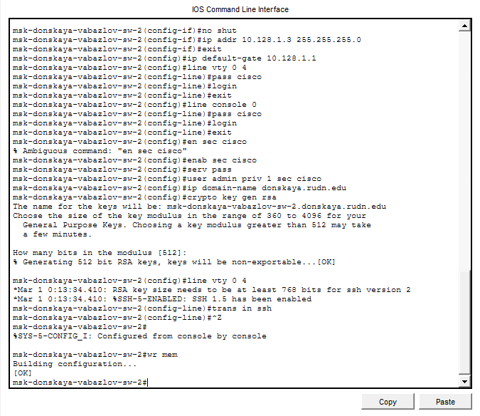
Рис. 3: CLI коммутатора msk-donskaya-vabazlov-sw-2

2.1.5 Настройка msk-donskaya-vabazlov-sw-3
Интерфейсу VLAN 2 назначен IP-адрес 10.128.1.4 с маской 255.255.255.0. Интерфейс переведён в состояние up.
Выполнена настройка паролей, локального пользователя, доменного имени, генерация RSA-ключей и включён доступ по SSH на линиях VTY.
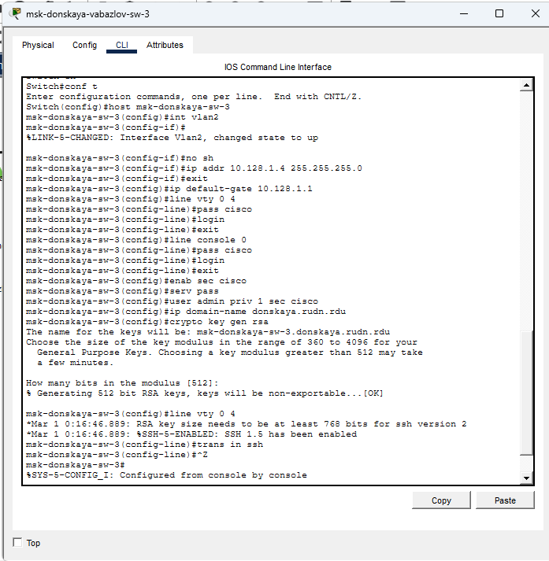
Рис. 4: CLI коммутатора msk-donskaya-vabazlov-sw-3

2.1.6 Настройка msk-donskaya-vabazlov-sw-4
Интерфейсу VLAN 2 назначен IP-адрес 10.128.1.5 с маской 255.255.255.0.
Реализована типовая конфигурация безопасности, включающая установку паролей, enable secret, шифрование паролей, создание пользователя admin, назначение доменного имени и генерацию RSA-ключей для SSH-доступа.
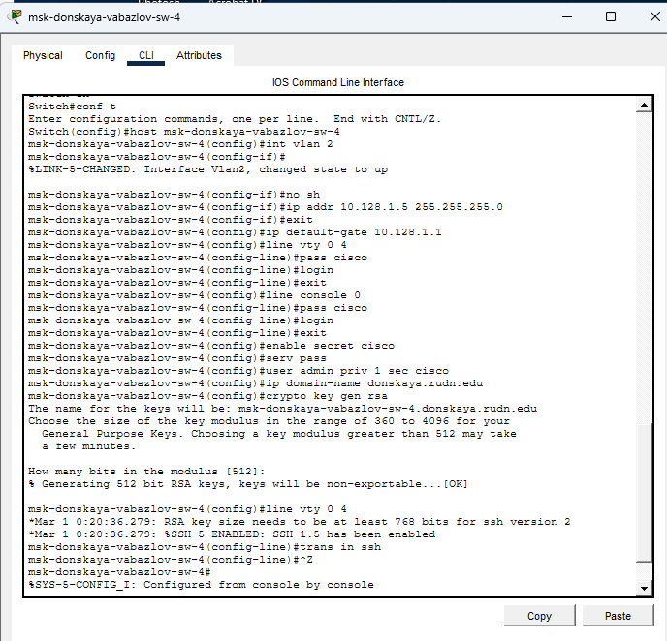
Рис. 5: CLI коммутатора msk-donskaya-vabazlov-sw-4

2.1.7 Настройка msk-pavlovskaya-vabazlov-sw-1
Интерфейсу VLAN 2 назначен IP-адрес 10.128.1.6 с маской 255.255.255.0.
Выполнена первоначальная настройка устройства по типовой схеме: задано имя коммутатора, настроен шлюз по умолчанию, установлены пароли, создан пользователь admin, включено шифрование паролей и активирован доступ по SSH.
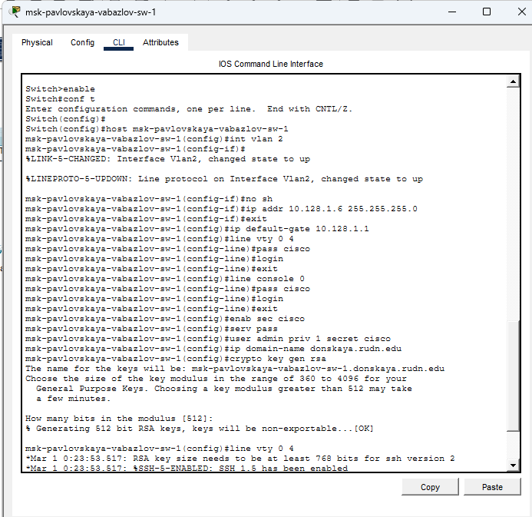
Рис. 6: CLI коммутатора msk-pavlovskaya-vabazlov-sw-1

3 Контрольные вопросы
- При помощи каких команд можно посмотреть конфигурацию сетевого оборудования?
- Для просмотра текущей (рабочей) конфигурации сетевого оборудования Cisco используется команда:
- show running-config
- Она отображает активную конфигурацию, которая в данный момент загружена в оперативную память (RAM) устройства и используется системой.
- Дополнительно могут применяться команды:
  - show running-config interface <имя_интерфейса> — вывод конфигурации конкретного интерфейса;
  - show ip interface brief — краткая информация о состоянии интерфейсов и назначенных IP-адресах;
  - show version — сведения о версии IOS и параметрах устройства.
- При помощи каких команд можно посмотреть стартовый конфигурационный файл оборудования?
- Для просмотра стартовой конфигурации, которая хранится в энергонезависимой памяти (NVRAM), используется команда:
- show startup-config
- Этот файл загружается при перезапуске устройства и определяет его начальные параметры работы.
- Сравнение команд:
  - show running-config — отображает текущую конфигурацию (RAM);
  - show startup-config — отображает сохранённую конфигурацию (NVRAM).
- При помощи каких команд можно экспортировать конфигурационный файл оборудования?
- Экспорт конфигурационного файла возможен на внешний сервер (TFTP, FTP, SCP). Наиболее распространённый способ — использование TFTP:
- copy running-config tftp
copy startup-config tftp
- После ввода команды указывается IP-адрес сервера и имя файла.
- Также возможно сохранение конфигурации во внутреннюю память устройства:
- copy running-config flash
- Экспорт позволяет создать резервную копию конфигурации для последующего восстановления.
- При помощи каких команд можно импортировать конфигурационный файл оборудования?
- Импорт конфигурации выполняется с внешнего сервера в память устройства:
- copy tftp running-config
copy tftp startup-config
- После ввода команды указывается IP-адрес сервера и имя файла конфигурации.
- При загрузке в running-config параметры применяются немедленно.
При загрузке в startup-config изменения вступят в силу после перезагрузки устройства.
- Для применения стартовой конфигурации используется команда:
- reload

4 Заключение
В Cisco Packet Tracer построена сеть уровня L1 в соответствии со схемой. Все коммутаторы получили уникальные имена и IP-адреса согласно плану адресации.
Настроены базовые механизмы защиты доступа и реализован удалённый доступ по протоколу SSH. Конфигурация каждого устройства сохранена в энергонезависимой памяти.

